Categorias
Traduzindo os nomes
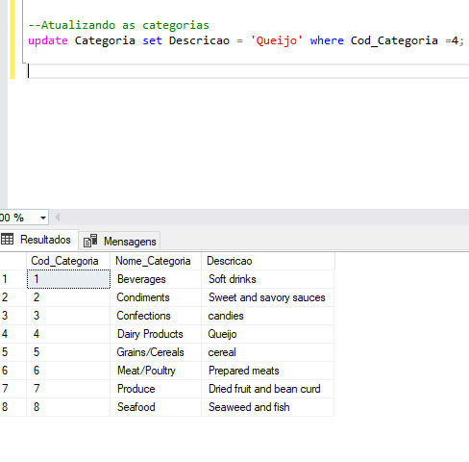
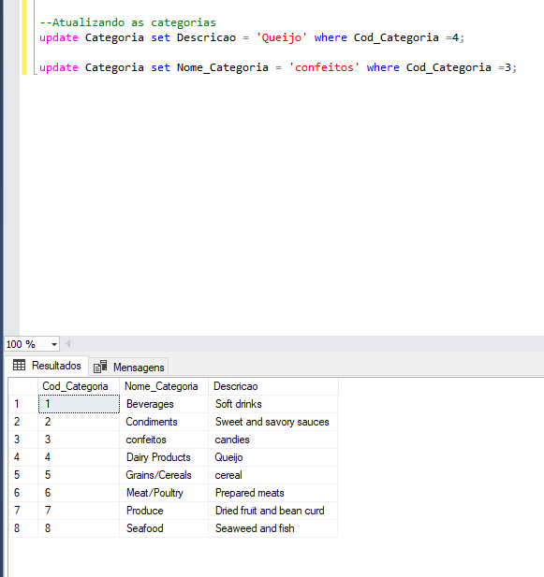

Conteúdo novo no cod_Categoria
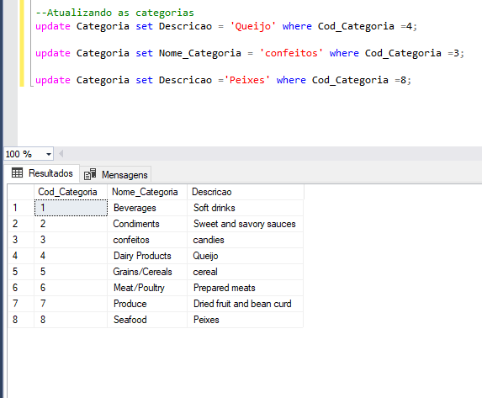

Territorio

Tabelas
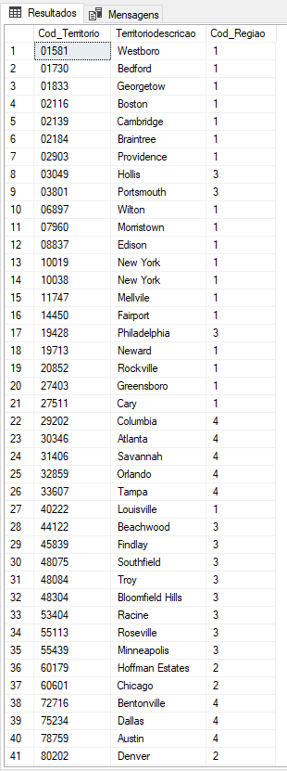
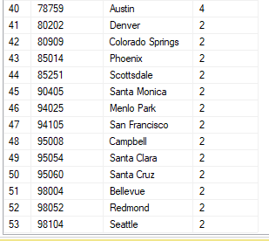

Mudando o nome de “NEW YORK”
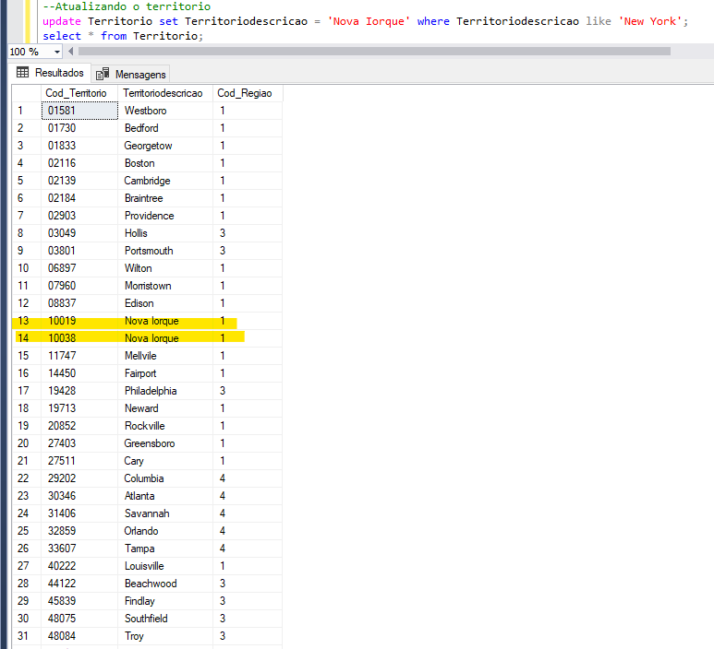

Conteúdo novo no cod_TERRITORIO

MUDANDO O COD_TERRITORIO = ABAXO DE 3000
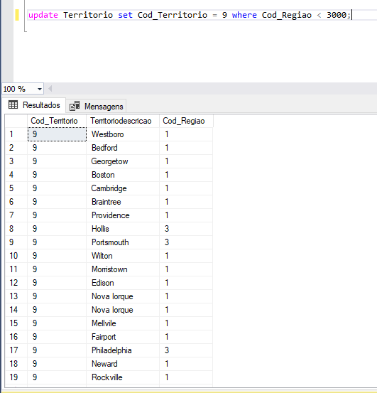

Cidade de “San Francisco ” para “São Francisco”
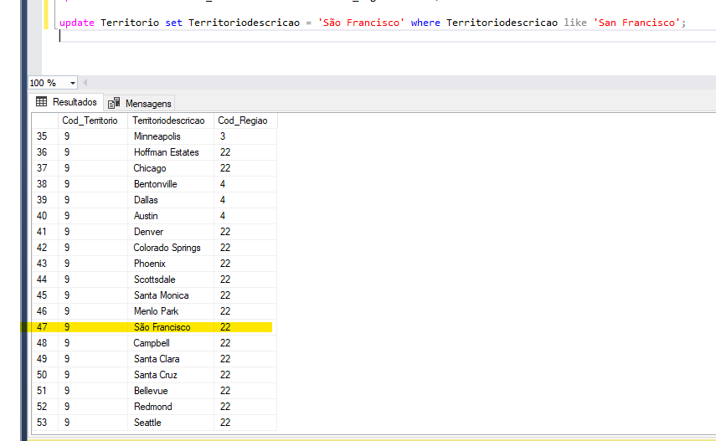

ENVIO

Cidade de “Lyon” para “Leão”
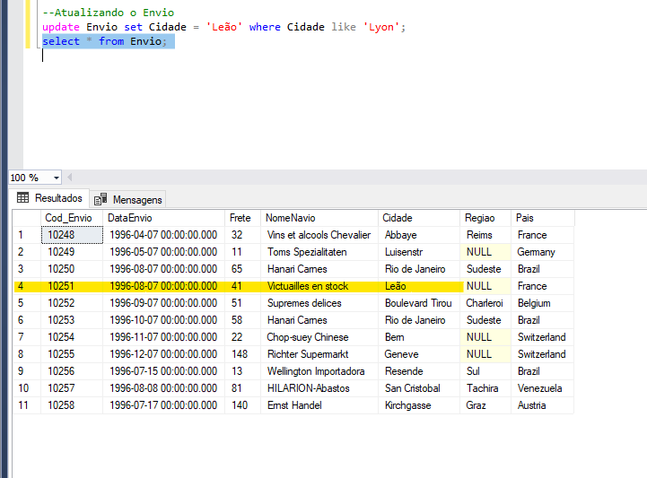

País de “Switzerland” para “Suécia”
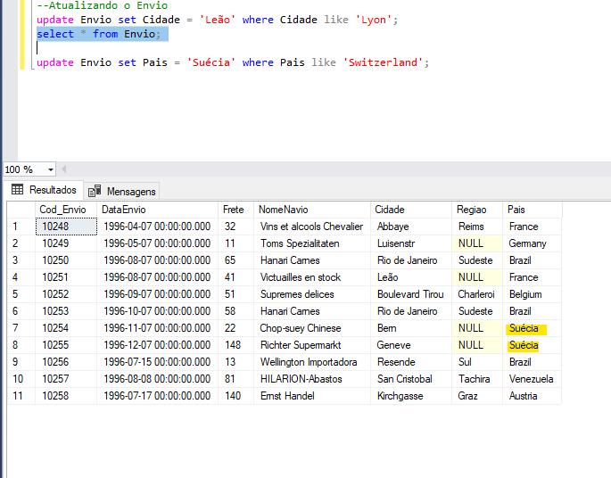

Região de “Null” para “Nada”
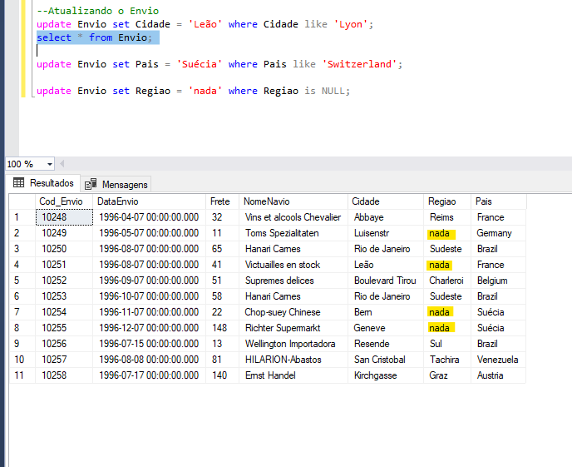

NomeNavio “Hanari Carnes” para “Canarinho”
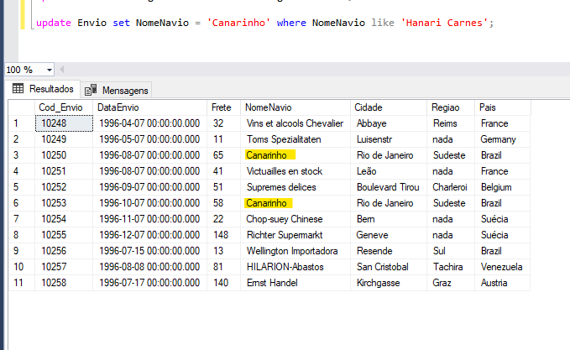

Mudando o frete “>=100” para “200”
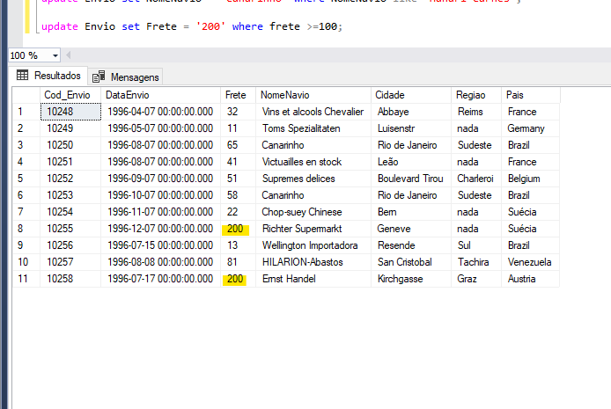

Mudando a região de “Sudeste” para “Norte”
